Cours d'informatique

Chapitre 1: le hardware.

Le démontage de la tour.

En démontant les pc, nous avons pu observer différentes pièces qui reviennent dans toutes les machines.

L'alimentation:
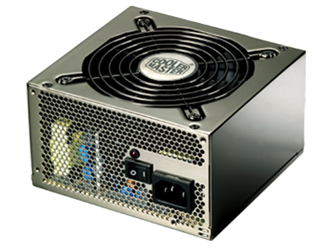
Elle fournit l'électricité nécessaire au fonctionnement de la machine. Principalement à la carte mère, aux disques durs et autres lecteurs (CD, DVD, disquette)

La carte mère:

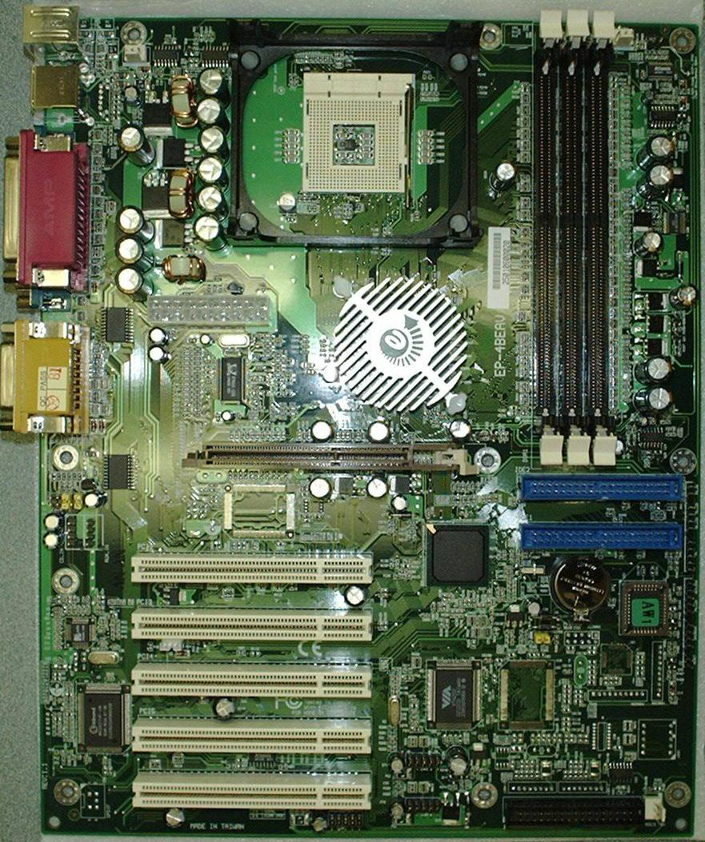
C'est elle qui centralise tout. En effet, elle est le lien entre tous les composants qui y sont reliés.

Le processeur:

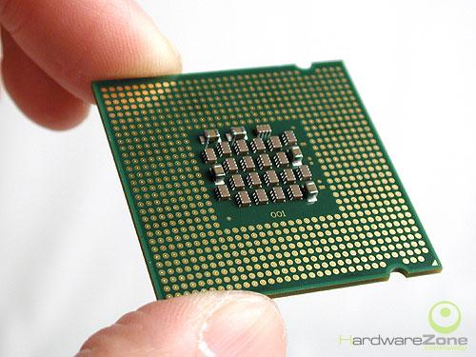
C'est le « cerveau » de l'ordinateur. Il calcule. Sa puissance se calcule en hz (hertz).

Le disque dur:

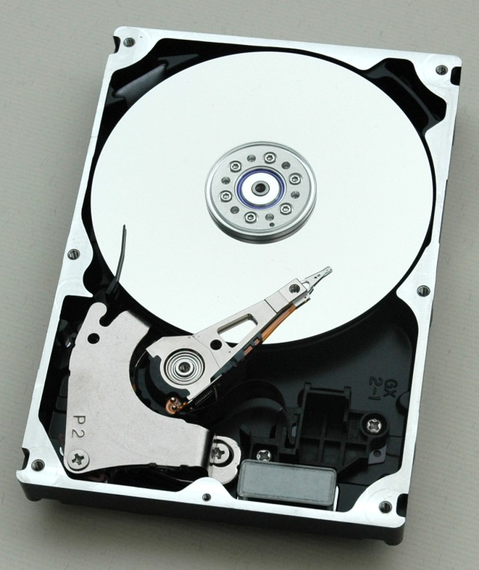
C'est lui qui stocke toutes les données que vous inserez dans l'ordinateur. Sa capacité se calcule en octet. (o)

Remarque:

Vitesse | Quantité
Hertz ( par seconde) | Octet

Cependant, comme il s'agira de grand nombre, on utilisera des préfixes:
Kilo: 1000
Méga: 1000000
Giga: 1000 000 000
Tera: 1000 000 000 000

Applications:

Un processeur qui est cadencé à 3,2 Ghz, fera 3 200 000 000 calculs par seconde.

Un disque dur d'une capacité de 350 Go, aura une capacité de 350 000 000 000d'octets.

